一、 Windows系统下DCS服务的启动与关闭 2
二、 Linux系统下DCS服务的启动与关闭 3
三、 CentOS7下脚本部署的DCS服务的启动与关闭 5
四、 DCS服务所在服务器的机器码的获取 6
五、 DCS服务的授权文件的替换 7
六、 DCS服务的授权信息的查询 8
七、 DCS服务的字体问题 8
八、 DCS服务的更新（仅限通用版本） 12
九、 DCS服务示例页面、预览title等乱码问题 13
十、 DCS服务环境要求 15
十一、 DCS服务并发数及JVM参数配置 16
十二、 DCS服务修改指定JDK目录 18
十三、 DCS服务修改访问端口号 19
十四、 DCS服务修改返回的预览地址、端口号 21
十五、 DCS服务修改其他默认配置等 21
十六、 DCS服务修改“正常转换日志”存放位置 23
十七、 DCS服务的“正常转换日志”存放位置 23
十八、 DCS服务的“异常转换日志”存放位置 23
十九、 DCS服务与WebOffice服务不可共存于同一服务器上 24

DCS服务运维手册

Windows系统下DCS服务的启动与关闭
- 找到部署DCS服务的tomcat
- 进入tomcat/bin下
- 开启DCS服务：直接双击startup.bat
- 示例用图：
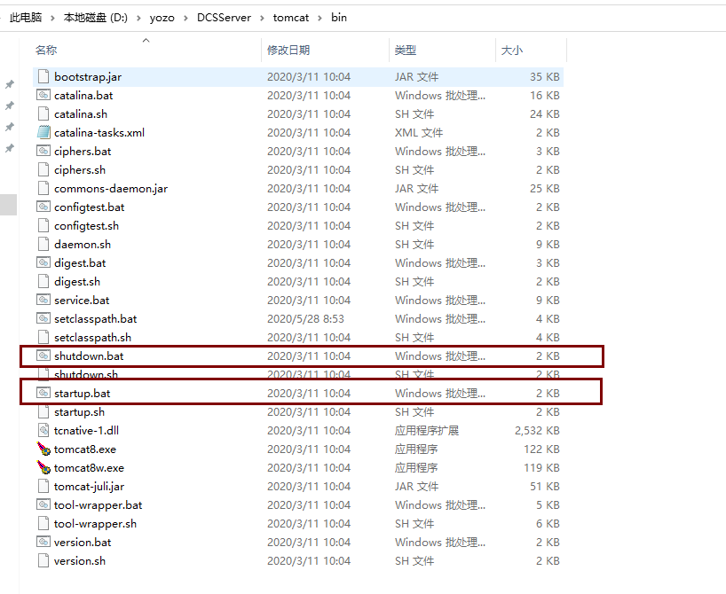
- 双击startup.bat后会弹出一黑框，上面会显示tomcat启动详情及项目启动详情，
DCS服务启动成功截图如下：
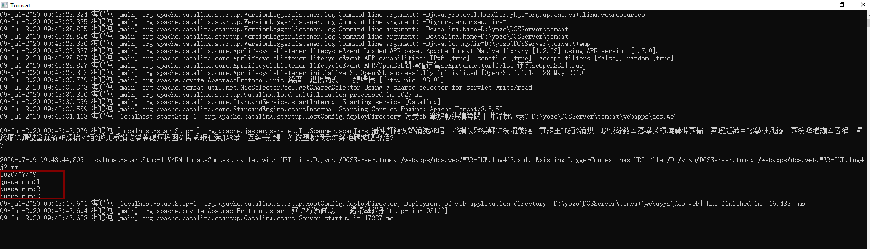
红框内圈出为DCS服务设置并发数，此处设置的并发数为3，故显示3个并发，如图所示为DCS服务启动成功，tomcat8.5.35（不含tomcat8.5.35）开始，Windows系统上tomcat启动黑框内都会显示乱码，解决方式见九、DCS服务示例页面、预览title等乱码问题。
- 关闭DCS服务：
方法①直接关闭启动时弹出的黑框；
方法②双击shutdown.bat。

Linux系统下DCS服务的启动与关闭
1、找到部署DCS服务的tomcat
2、进入tomcat/bin下
3、开启DCS服务：执行./startup.sh & tail -f ../logs/Catalina.out
(其中./startup.sh 为开启DCS服务命令，但是只执行此命令无法查看服务启动详情及结果，故命令后面加上& tail -f ../logs/Catalina.out用来查看服务启动详情)
4、示例用图：
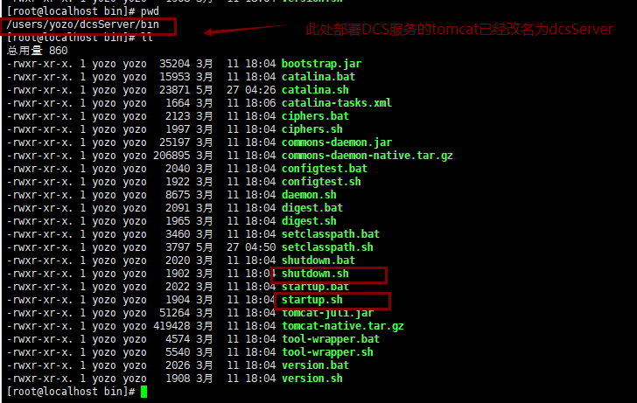
5、DCS服务启动成功截图如下：
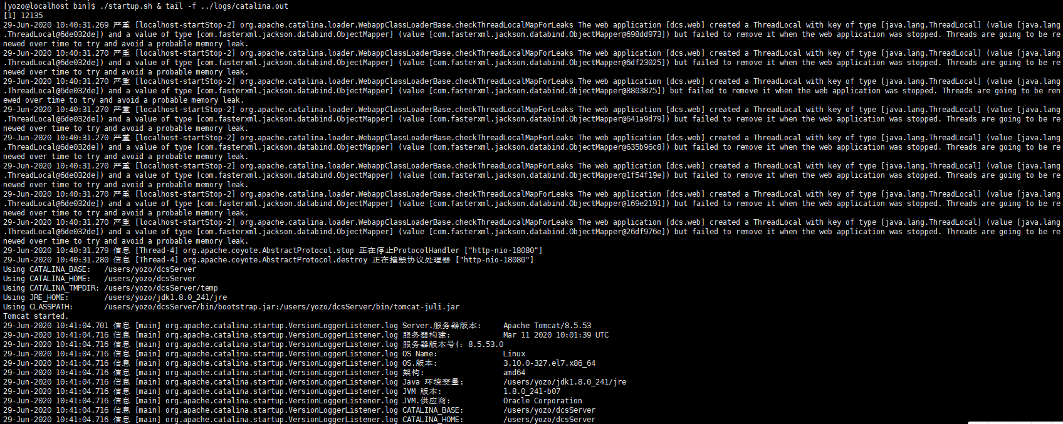
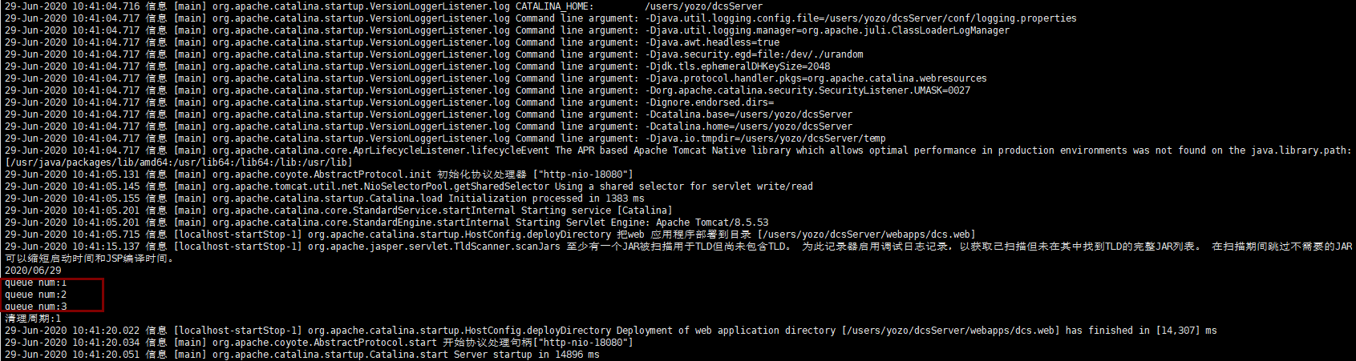
5、红框内圈出为DCS服务设置并发数，此处设置的并发数为3，故显示3个并发，如图所示为DCS服务启动成功
6、关闭DCS服务：
方法①部署DCS服务的tomcat/bin下执行./shutdown.sh；
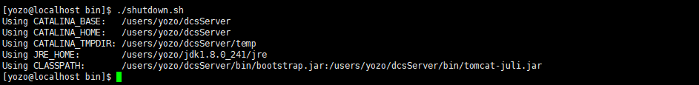
方法②查询DCS服务使用的jdk的进程号，后杀掉所有相关进程号
示例图片中，部署dcs服务的tomcat路径/users/yozo/dcsServer/
部署dcs服务使用的jdk目录在/users/yozo/jdk1.8.0_241/
执行 ps -ef | grep java后
显示的所有java进程中，找到与DCS服务使用jdk路径及tomcat路径一致的进程号，此处为12557
获取到所有进程号后（此处只有1个，实际会有多个），
执行kill -9 进程号，手动杀掉所有DCS服务的进程，
此处示例中执行kill -9 12557即可。
如果报
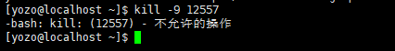
或者没有权限等，一般是因为用户权限不够，切换到root用户再执行。
方法③如果能确定服务器上有且仅有DCS服务使用java的话，可以直接执行
pkill java ，关闭所有java进程，同样报无权限等，切换至root用户执行。

CentOS7下脚本部署的DCS服务的启动与关闭
  - 执行su - yozo切换至yozo用户；
  - 进入部署DCS服务的tomcat下（示例中部署DCS服务的tomcat改名叫dcsServer）
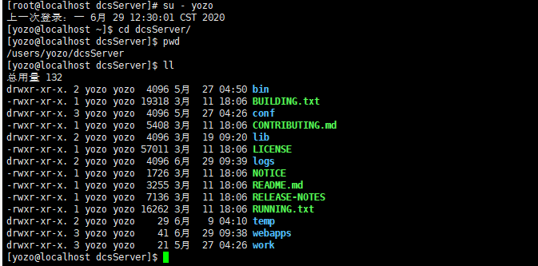
当前目录下执行dcsserverctl restart & tail -f logs/Catalina.out 重启DCS服务并显示启动详情
  - 启动成功则如图所示：
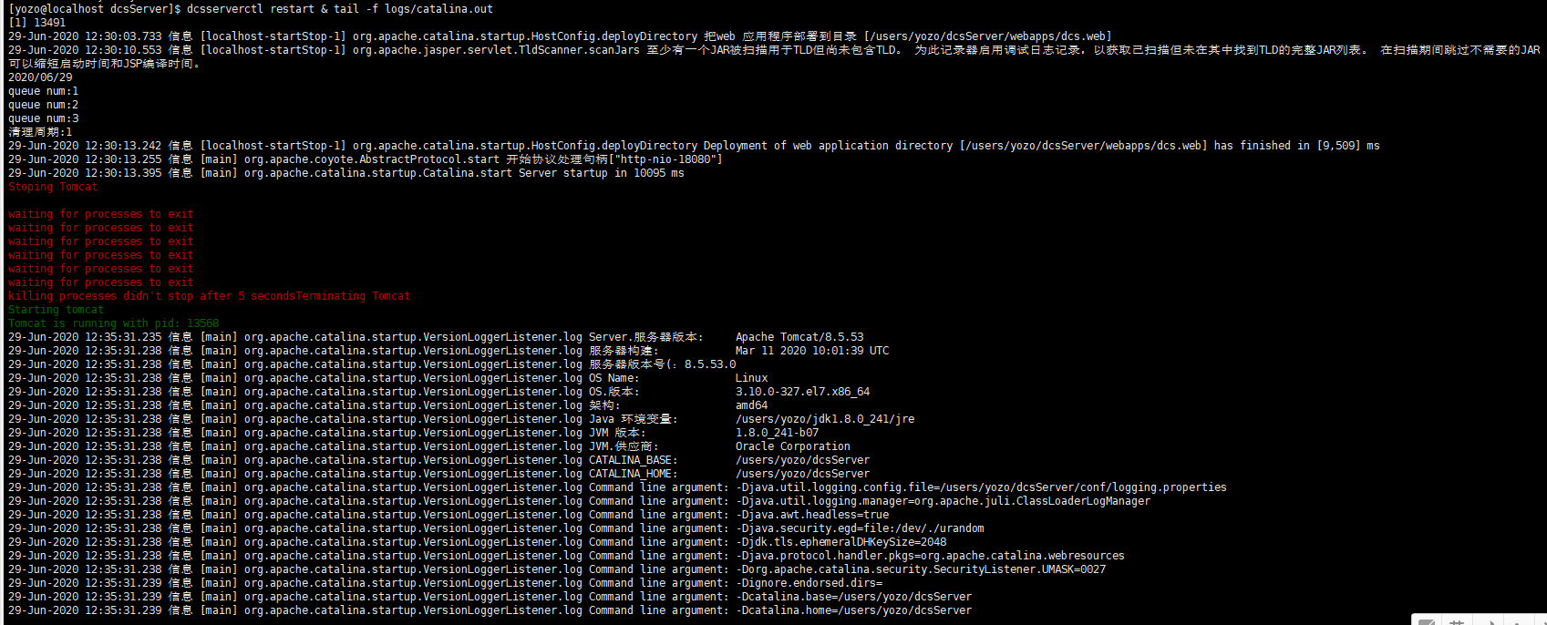
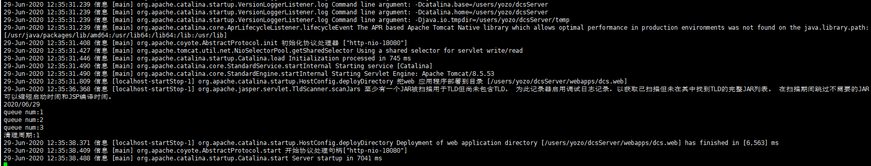
  - 任意目录下执行dcsserverctl stop 关闭DCS服务
如图：
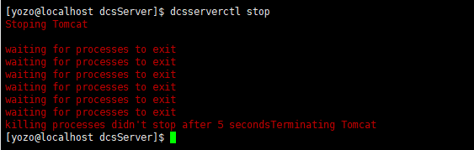
此处多次显示waiting for process to exit，是因为脚本部署的DCS服务中将tomcat的关闭端口导致，脚本判断多次关闭tomcat无果后，会直接去查杀java进程关闭服务。
  - 备注：dcsserverctl命令有
dcsserverctl start\stop\restart\statue
建议开启\重启DCS服务直接使用dcsserverctl restart
关闭服务DCS服务：执行dcsserverctl stop

DCS服务所在服务器的机器码的获取
1、浏览器访问http://ip:端口/dcs.web/getRegisterCode可获取部署DCS服务的服务器的机器码
示例用图：
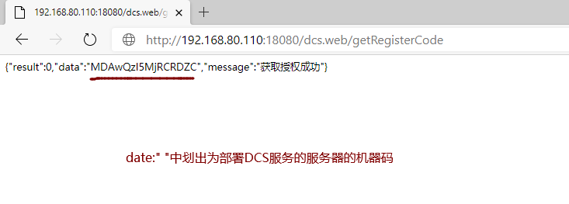
2、如图，获取到的该台服务器的机器码为MDAwQzI5MjRCRDZC，将此机器码发送给群内的商务，让群内商务申请DCS服务正式授权（技术支持不负责授权的申请）。
3、同一服务器上，root用户与普通用户获取的机器码是不一样的，先确定好要用什么用户去运行DCS服务，再用该用户去运行DCS服务，再获取机器码。
4、机器码相当于服务器的身份证，每台服务器的机器码都不一样，所以制作正式授权之后，如果服务器硬件配置存在变动、直接更换服务器等都会导致机器码发生改变，一旦机器码发生改变，需要重新申请授权文件。

DCS服务的授权文件的替换
1、找到DCS服务部署目录（不区分Windows系统还是Linux系统）,
授权文件在dcs.web/WEB-INF/lib/Config下，名字叫：config.eni
示例用图：
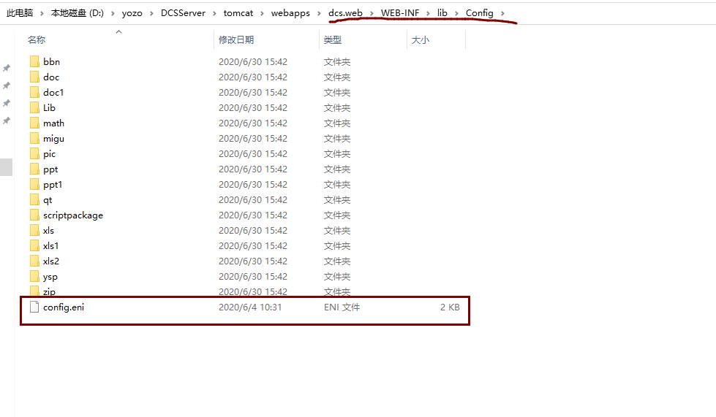
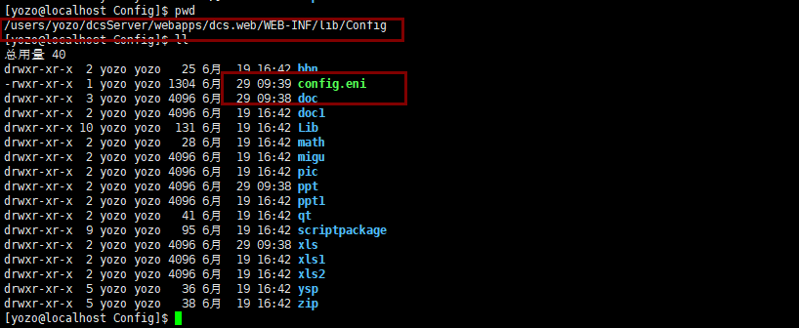
2、替换后重启DCS服务生效，替换时Linux系统中注意一下授权文件的归属与权限问题，上图所示，config.eni和其他DCS服务均归属于yozo用户，且具有执行权。即Linux系统中必须保证授权文件的权限可执行，文件归属是运行DCS服务的用户的。
3、替换授权前建议先关闭DCS服务，替换好之后再启动DCS服务。
4、替换授权前先核对一下服务器的时间是否与网络时间一致，如时间日期相差太多超过临时授权有效期范围，也会造成授权无效。

DCS服务的授权信息的查询
  - 浏览器访问http://ip:端口/dcs.web/queryInfo可获取DCS服务的授权信息
示例用图：
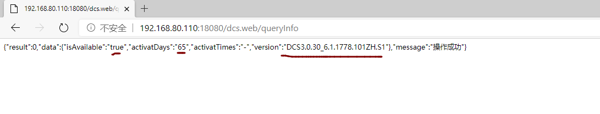
isAvailable: true表示授权生效，false表示授权未生效（即服务不可用）
activatDays 65表示临时授权还剩65天
version DCS3.0.30_6.1.1778.101ZH.S1 表示DCS服务版本号，此处为DCS3.0 1778

  - 授权是否生效仅看isAvailable是否为true，是true再往后面看还剩天数。如果isAvailable为false，后面不管其他参数值多少，服务就是无法使用。
  - 正式授权的显示：isAvailable：true加activatDays：--
示例：
{"result":0,"data":{"isAvailable":"true","activatDays":"-","activatTimes":"-","version":"DCS3.0.30_6.1.1778.101ZH.S1"},"message":"操作成功"}

DCS服务的字体问题
  - 如何判断字体问题？
转换后显示一片空白，缺失内容或者显示“口口口口口口口”但是含数字和英文字母处能正常显示，或者预览页面显示的字体与源文件字体不一致，均为字体问题。
  - 如何解决字体问题？
①Windows系统：打开源文件查看使用了哪些Windows服务器上没有安装的字体，网上百度并下载后，双击字体文件，进行安装，安装完成之后，到tomcat/webapps/dcs.web/WEB-INF/lib/System下删除fonts文件后重启DCS服务，清除浏览器缓存、DCS服务原先生成文件，重新转换预览查看字体是否正确。
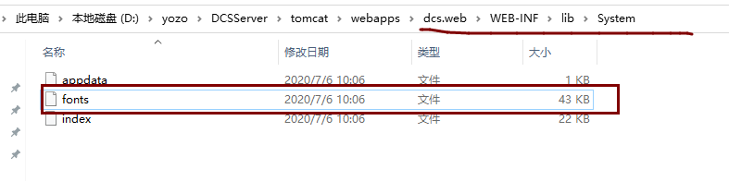

②Linux系统：打开源文件查看使用了哪些Linux服务器上没有安装的字体，网上百度并下载后,将字体上传到Linux系统的/usr/X11R6/lib/X11/fonts/TrueType/下，后在TrueType下执行chmod 755 * -R 给予所有字体文件执行权限。
执行locale查看系统编码：
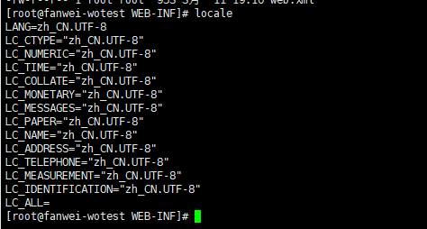
如果系统编码不是“zh_CN.UTF-8”的话，先修改系统编码为“zh_CN.UTF-8”
Centos7下，执行vi /etc/locale.conf ，将其中字符编码修改为LANG="zh_CN.UTF-8"，
执行source /etc/locale.conf使系统编码立即生效。
再执行locale查看系统编码，确保已经改成了“zh_CN.UTF-8”。

以上操作无效的话，或者其他Linux系统找不到/etc/locale.conf文件
执行vi /etc/profile
添加export LC_ALL= “zh_CN.UTF-8”
保存并执行source /etc/profile
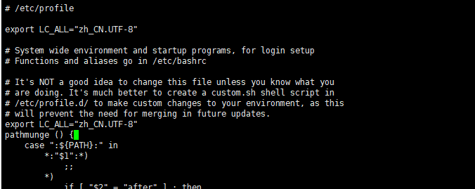
再执行locale查询确认系统编码为zh_CN.UTF-8
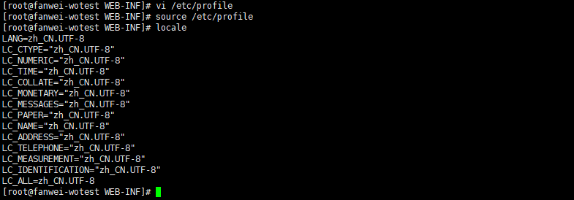
字体文件上传并给予执行权、系统编码修改成功后
到tomcat/webapps/dcs.web/WEB-INF/lib/System下删除fonts文件后重启DCS服务，清除浏览器缓存、DCS服务原先生成文件，重新转换预览查看字体是否正确。

  - 如何查看DCS服务是否加载到字体文件？
到tomcat/webapps/dcs.web/WEB-INF/lib/System下右击打开fonts文件，
以仿宋_GB2312改字体为例：
不管DCS服务部署在Windows上还是部署在Linux上面，
先在Windows系统下查看该字体文件的详情信息：
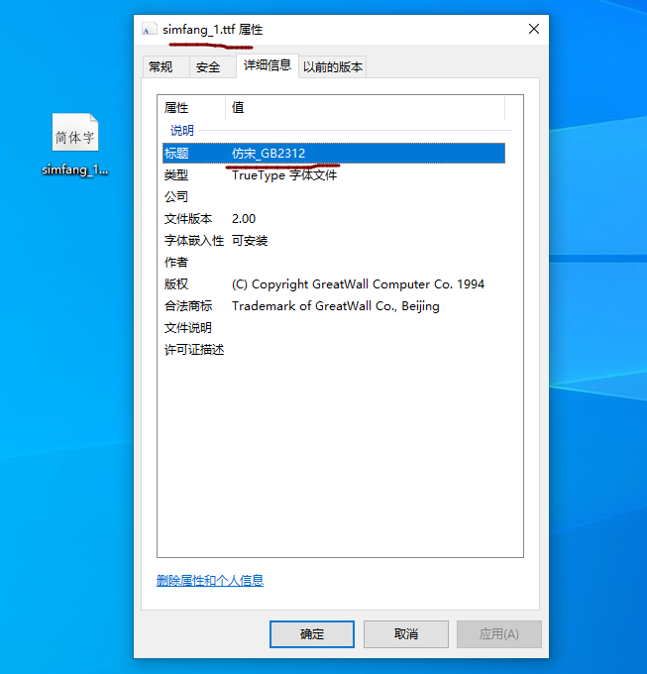
可见该字体名叫：simfang_1.ttf
属性中标题为：仿宋_GB2312
则tomcat/webapps/dcs.web/WEB-INF/lib/System下右击打开fonts文件，
搜索simfang_1.ttf
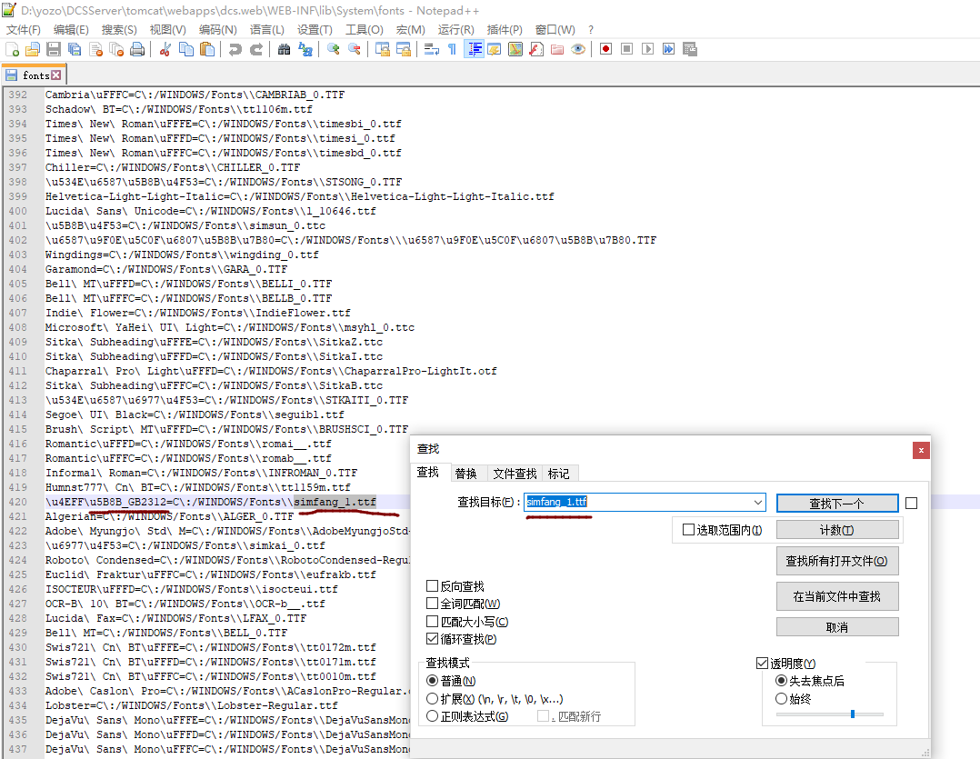
此处搜到simfang_1.ttf 则表示该字体DCS服务已经加载到，
前面的“u5B8B_GB2312”，与“仿宋_GB2312”对应，fonts文件中对中文字符进行了转码。

  - 如果系统编码正确、字体文件已经添加、fonts文件中也读取到了字体文件，浏览器缓存清理过了，原先DCS服务生成的文件也清空了，但直接postman调用接口进行转换依旧字体有误，如何解决？
首先必须确认是postman等接口调用工具或DCS服务自带web页面中转换出的字体有误（如OA等客户业务系统中预览字体有问题，但是DCS服务自带页面或者接口测试工具中转出没问题，基本确认是OA或者客户业务系统中有缓存或者读取了原先没有字体时DCS服务转换的连接）。
确认是DCS服务转换依旧有问题的话，提供“问题描述、源文件、所有的转换参数、源文件在本地office打开后的截图、DCS服务转换后的预览页面截图、生成文件”，并打成压缩包发到群内，联系群内客服后，等待客服上报bug库后，研发出更新包解决该字体问题。

DCS服务的更新（仅限通用版本）
①整包更新
  - tomcat/webapps/dcs.web/WEB-INF/lib/Confg下复制config.eni文件到tomcat同级目录；
  - tomcat/webapps/dcs.web/WEB-INF/下复制config.properties和log4j2.xml两个文件到tomcat同级目录；
  - 将tomcat/webapps/下的dcs.web旧包整个移动到其他文件夹中备份；
  - 将新的dcs.web包放入tomcat/webapps/下；
  - 将tomcat同级目录下的config.eni文件放进新包dcs.web/WEB-INF/lib/Confg下；
  - 打开tomcat同级目录下的config.properties和log4j2.xml，按照里面的配置，修改新包dcs.web/WEB-INF/下config.properties和log4j2.xml两个文件，确保新服务配置与旧服务配置一致。
  - 千万不能直接把旧服务的config.properties和log4j2.xml替换进新服务的包里，新服务的这两个配置文件中可能会新增几行配置项。不一定与旧服务的配置文件完全一致。
  - 重启DCS服务
②DCC更新包
1、DCS服务内置DCC包，DCC包的名字一般是：文档转换器试用版本6.1.1796.101ZH.S1.rar
解压DCC压缩包，进入ext目录下，如图：
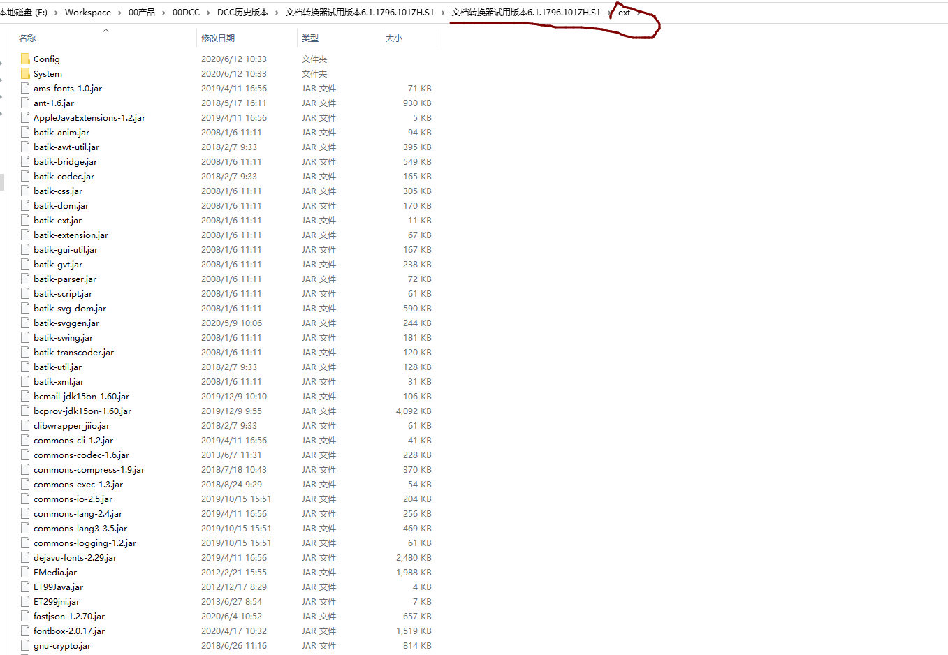
2、tomcat/webapps/dcs.web/WEB-INF/lib/Confg下复制config.eni文件到tomcat同级目录；
3、删除tomcat/webapps/dcs.web/WEB-INF/lib下的Config和System文件夹，lib下的所有jar包保留不动
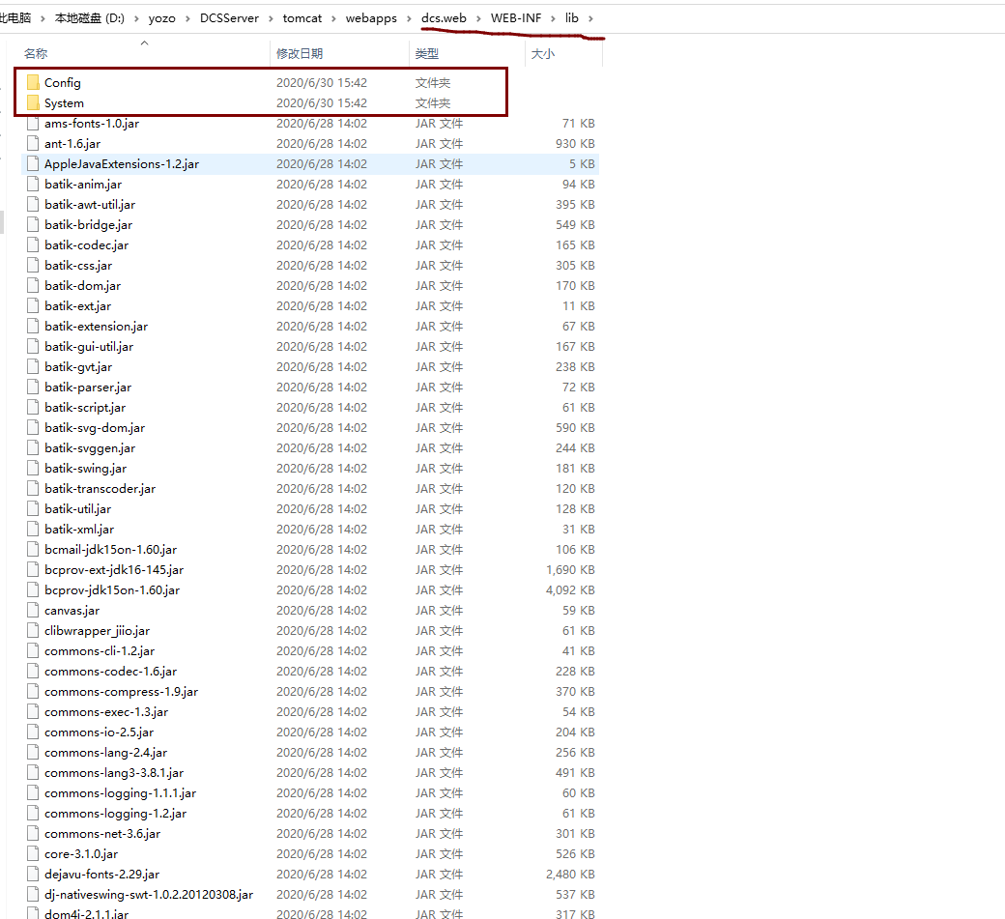
4、进入解压后的DCC包/ext下，可看见内含Config、System和很多jar包，全选复制并粘贴到tomcat/webapps/dcs.web/WEB-INF/lib下，会提示是否替换，全选是
5、tomcat同级目录下把之前备份的授权文件config.eni，替换进tomcat/webapps/dcs.web/WEB-INF/lib/Config
6、重启DCS服务
③其他部分文件更新
- 其他部分文件更新，技术会在群里发送替换文件及文件替换目录，按照技术发在群里的文件及目录进行替换
- 替换后重启DCS服务。

DCS服务示例页面、预览title等乱码问题
  - Linux系统的话先确保系统编码为：zh_CN.UTF-8
  - Windows下：tomcat/bin/catalina.bat中加入set JAVA_OPTS=-Dfile.encoding=UTF-8
Linux下：tomcat/bin/catalina.sh中加入export JAVA_OPTS=-Dfile.encoding=UTF-8
备注：有些特殊环境下只认：CATALINA_OPTS，
如无效可尝试将JAVA_OPTS改成CATALINA_OPTS
  - tomcat/conf下的web.xml中的<servlet> </servlet>中间增加参数：
<init-param>
<param-name>fileEncoding</param-name>
<param-value>utf-8</param-value>
</init-param>
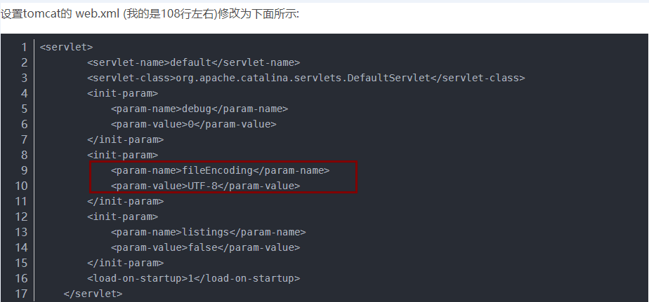
  - Windows系统上tomcat8.5.35（不含tomcat8.5.35）开始， tomcat启动黑框内中文字符都会显示乱码
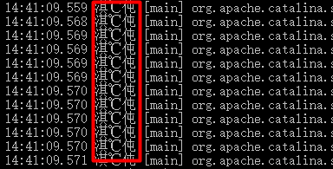
找到部署DCS服务的tomcat目录下conf文件夹中的logging.properties文件
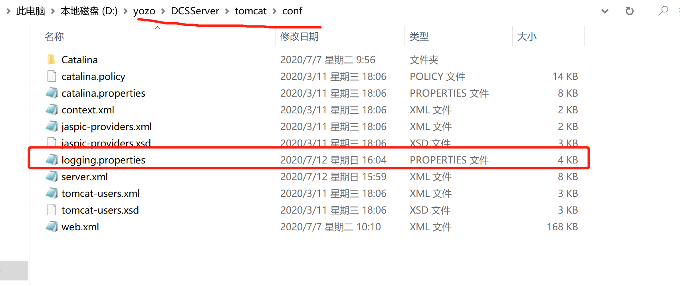
打开logging.properties文件，找到文件中java.util.logging.ConsoleHandler.encoding = UTF-8
把UTF-8改成GBK后保存。
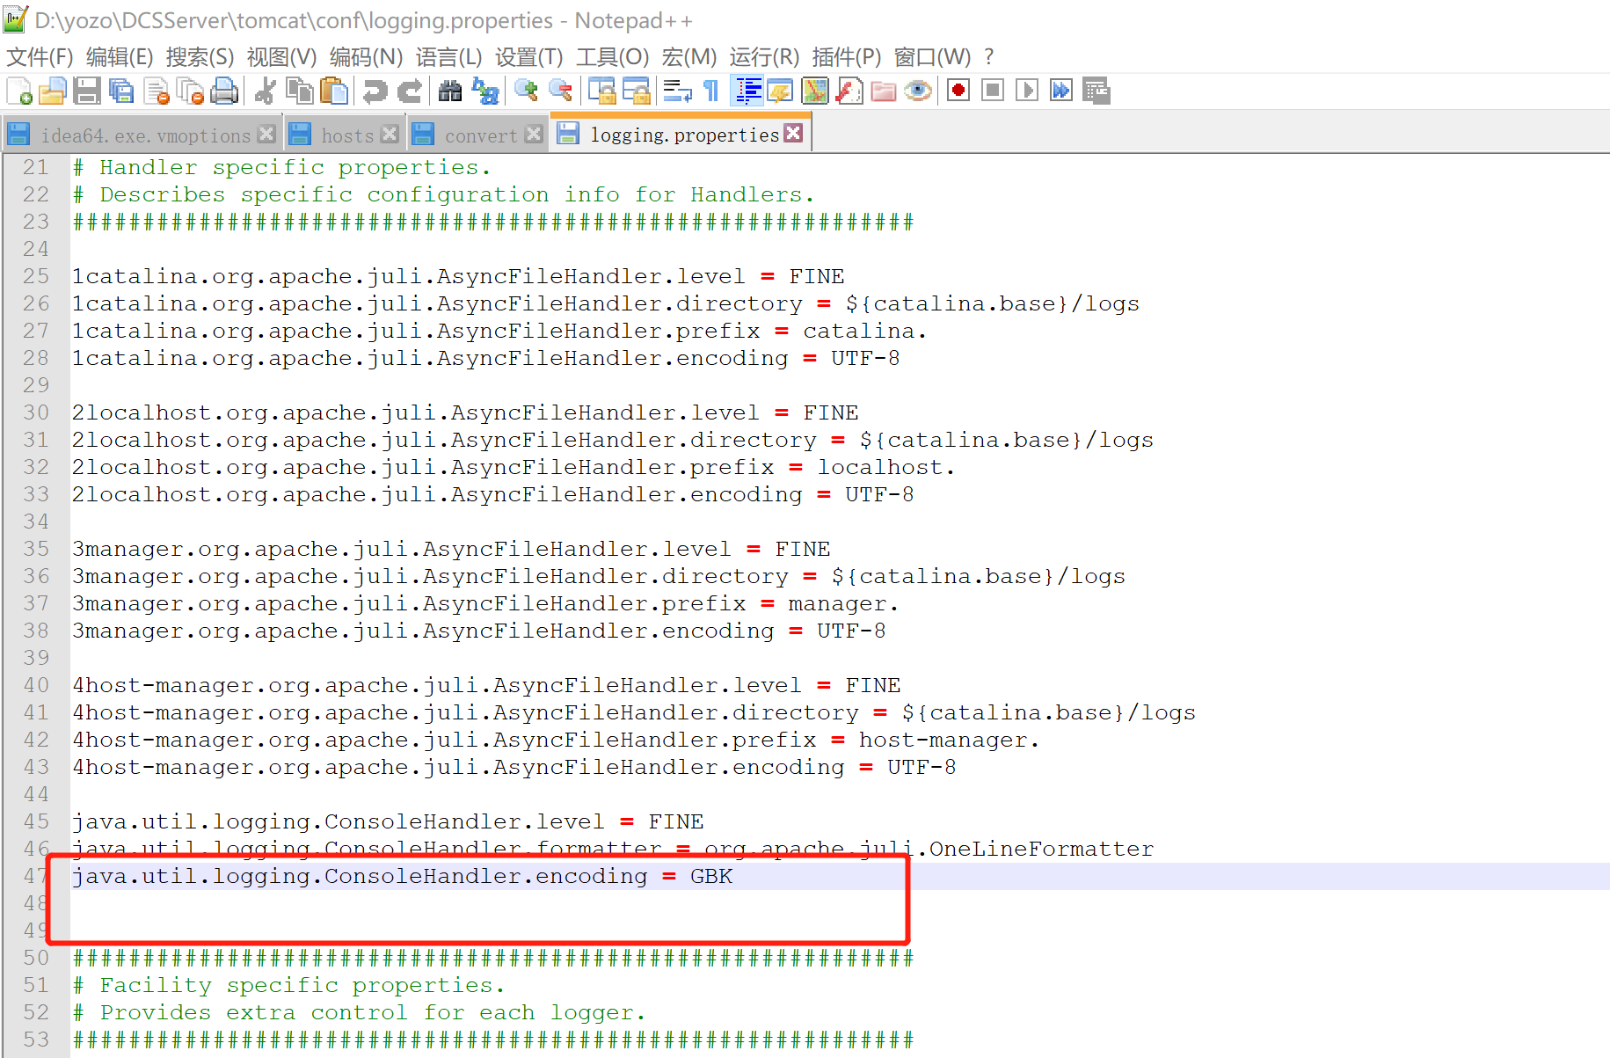
  - 设置好后重启DCS服务并清理浏览器缓存。

DCS服务环境要求
  - DCS服务正式环境要求8核心16GB空闲内存500GB硬盘空间，要求整台服务器资源仅给DCS服务使用，而不是提供了8核心16GB内存500GB硬盘空间的达到要求的服务器后，登录后发现上面部署了其他服务，且只剩3GB空闲内存100GB硬盘给DCS服务。
  - DCS服务占用一整台服务器原因：DCS服务未转换时可能看起来占用资源不高，但是转换时占用内存及CPU会非常高，与其他服务部署在同台服务器，可能造成资源被其他服务占用后，DCS服务转换时没有足够资源，造成性能低下。或者是DCS服务转换时占用资源过高，导致其他部署在同台服务器上的服务出现问题。
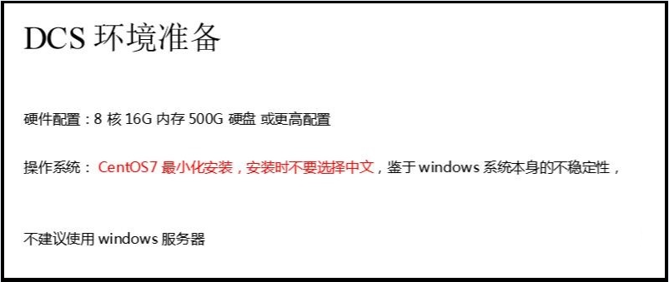

DCS服务并发数及JVM参数配置
  - DCS服务一个并发大概占用1GB内存和CPU的1个核心，故一般看服务器空闲内存数来配置DCS服务的并发数，DCS服务并发数单台最高设置12个并发，故如查询到剩余内存数为14，则配置最高的12个并发数，如果查到剩余内存数为8，则一般最高配置8个及以下的并发数；
  - tomcat/webapps/dcs.web/WEB-INF下的config.properties为DCS服务的配置文件，基本所有的配置项都在该文件中进行配置，并发数也在该文件中设置：
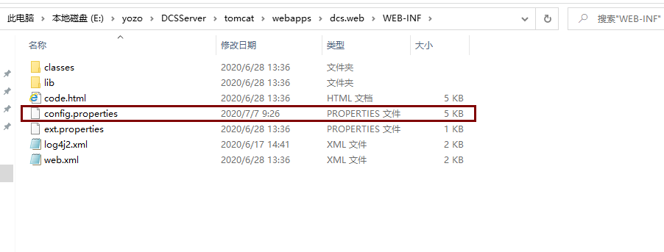
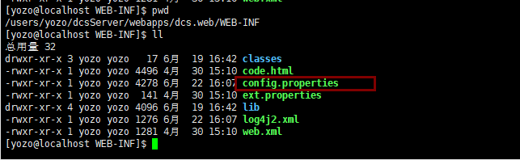
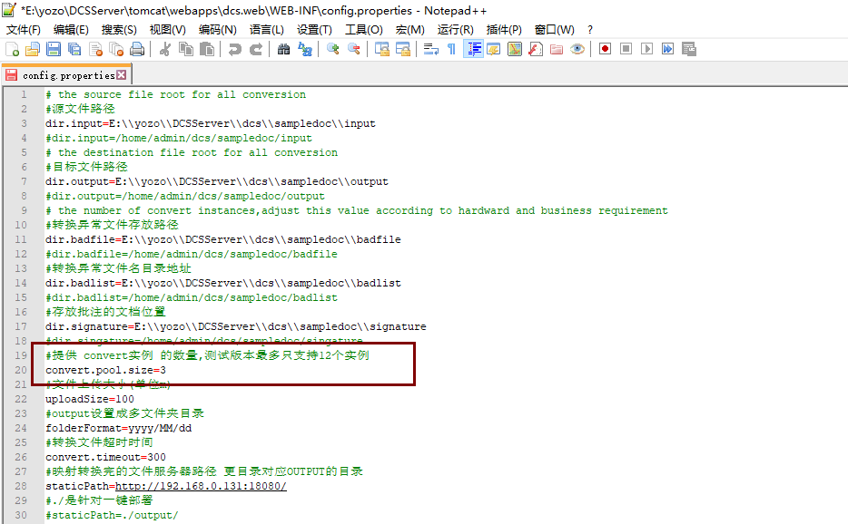
  - 并发数设置设置好之后，保存并去修改JVM参数
①Windows系统下：
1、进入tomcat/bin/下打开Catalina.bat进行编辑：
set JAVA_OPTS=-server -Xms512m -Xmx此处数值为并发数*1024m
2、如上面配置文件中设置了12个并发，则设置：
set JAVA_OPTS=-server -Xms512m -Xmx12288m
如上面配置文件中设置了8个并发，则设置：
set JAVA_OPTS=-server -Xms512m -Xmx8192m
3、保存后重启DCS服务

②Linux系统下：
1、进入tomcat/bin/下打开Catalina.sh进行编辑：
export JAVA_OPTS="-server -Xms512m -Xmx此处数值为并发数*1024m -Djava.awt.headless=true -Dsun.zip.disableMemoryMapping=true"

2、如上面配置文件中设置了12个并发，则设置：
export JAVA_OPTS="-server -Xms512m -Xmx12288m -Djava.awt.headless=true -Dsun.zip.disableMemoryMapping=true"
如上面配置文件中设置了8个并发，则设置：
export JAVA_OPTS="-server -Xms512m -Xmx8192m -Djava.awt.headless=true -Dsun.zip.disableMemoryMapping=true"
3、保存后重启DCS服务

备注：仅限linux上加-Djava.awt.headless=true -Dsun.zip.disableMemoryMapping=true
这两个JVM参数

DCS服务修改指定JDK目录
①Windows系统下：
1、进入tomcat/bin/下打开setclasspath.bat进行编辑：
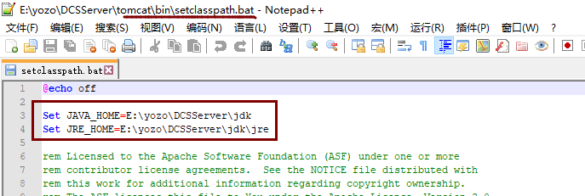
Set JAVA_HOME=E:\yozo\DCSServer\jdk
Set JRE_HOME=E:\yozo\DCSServer\jdk\jre
2、保存后重启DCS服务
②Linux系统下：
1、进入tomcat/bin/下打开setclasspath.sh进行编辑：
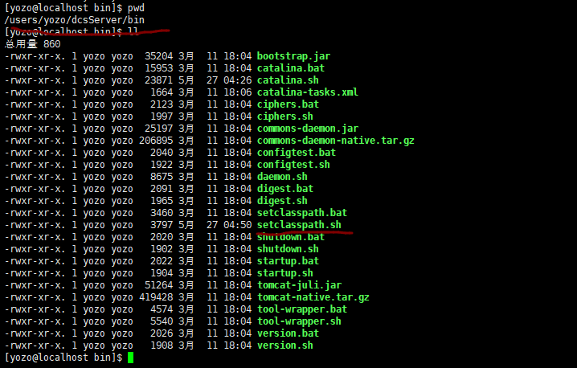
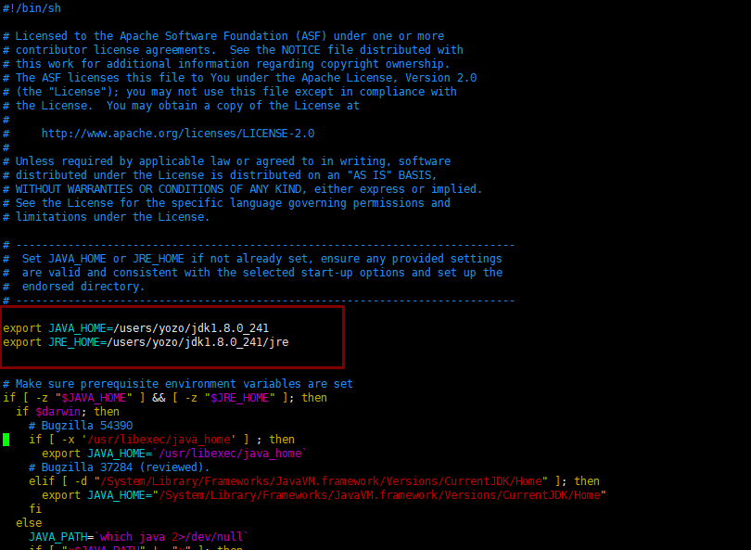
export JAVA_HOME=/users/yozo/jdk1.8.0_241
export JRE_HOME=/users/yozo/jdk1.8.0_241/jre
2、保存后重启DCS服务

DCS服务修改访问端口号
  - 不管是Windows系统还是Linux系统，都是到tomcat/conf下找到server.xml
  - 打开server.xml定位到
<Connector port="8080" protocol="HTTP/1.1"
connectionTimeout="20000"
redirectPort="8443" />
一般tomcat默认为8080端口
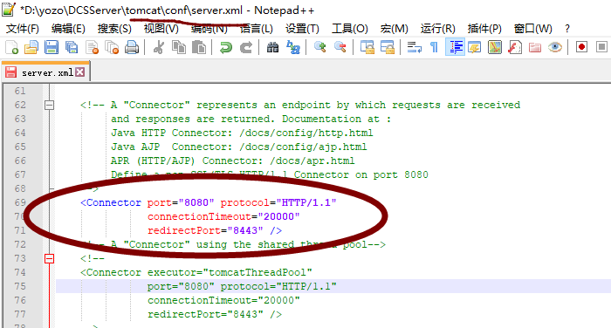
如需要用18080端口访问dcs服务
则把里面的Connector port=”8080” ，改成Connector port=”18080”并保存
3、修改DCS服务返回的预览地址开头的地址
tomcat/webapps/dcs.web/WEB-INF下找到DCS服务的配置文件config.properties
找到staticPath=和domain=这两行
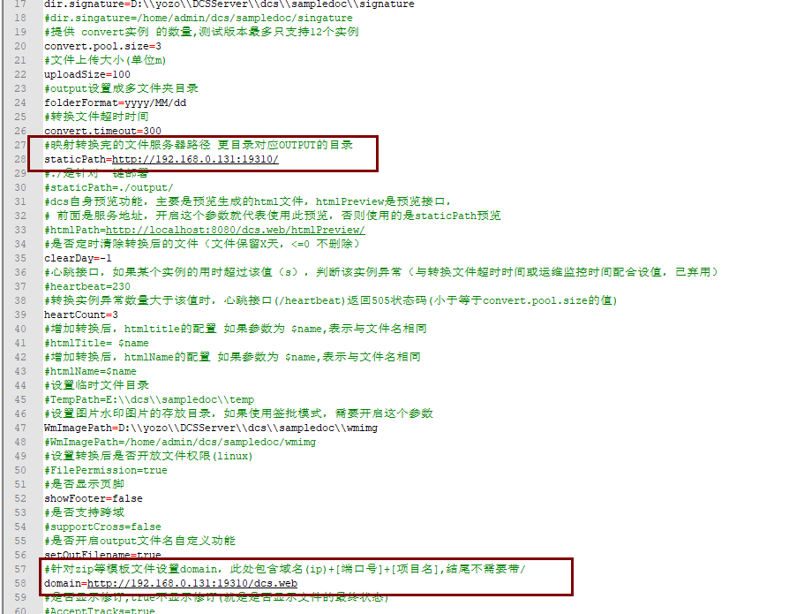
把里面的端口号都改成修改后的端口号并保存，如原先里面domain就没有开启则不需要修改domain（domian前面加#就表示此参数已经注释不生效，去掉#号则表示此参数生效）

DCS服务修改返回的预览地址、端口号
1、客户映射外网后，服务不改配置的话，转换后返回的预览地址开头还是之前的内网IP及内网端口，此时需要修改DCS服务返回的预览地址开头的地址
2、在tomcat/webapps/dcs.web/WEB-INF下找到DCS服务的配置文件config.properties
找到staticPath=和domain=这两行
3、把里面的设置返回的预览地址开头的staticPath=和domain=后面修改成客户映射的外网IP+外网端口或者外网域名+外网端口并保存，如原先里面domain就没有开启则不需要修改domain（domian前面加#就表示此参数已经注释不生效，去掉#号则表示此参数生效）

DCS服务修改其他默认配置等
1、不管是Windows系统还是Linux都是在tomcat/webapps/dcs.web/WEB-INF下找到DCS服务的配置文件config.properties
2、按照需要进行修改相关配置，修改前一定要记得将整个文件先备份一下。
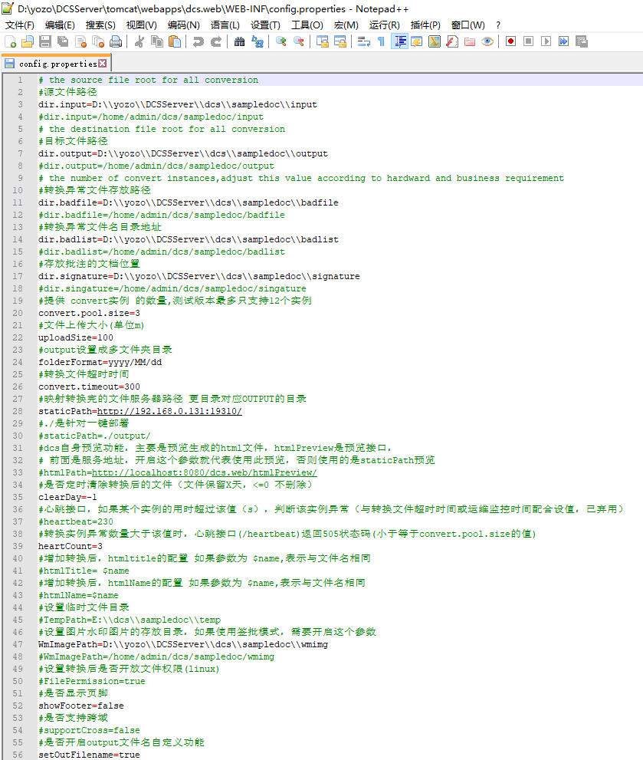
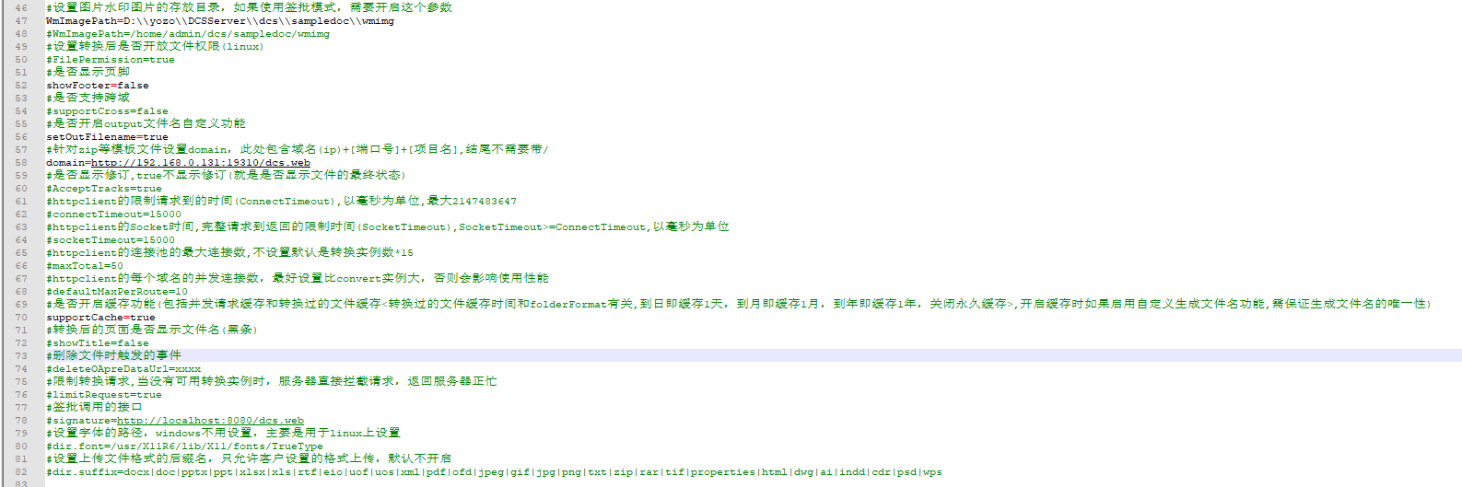
- 前面加#号的参数均表示未启动，服务会使用默认值，去除#号就是让后面的参数生效，参数值需要客户根据实际情况进行修改

DCS服务修改“正常转换日志”存放位置
1、不管是Windows系统还是Linux都是在tomcat/webapps/dcs.web/WEB-INF下找到DCS服务的“正常转换日志”配置文件log4j2.xml
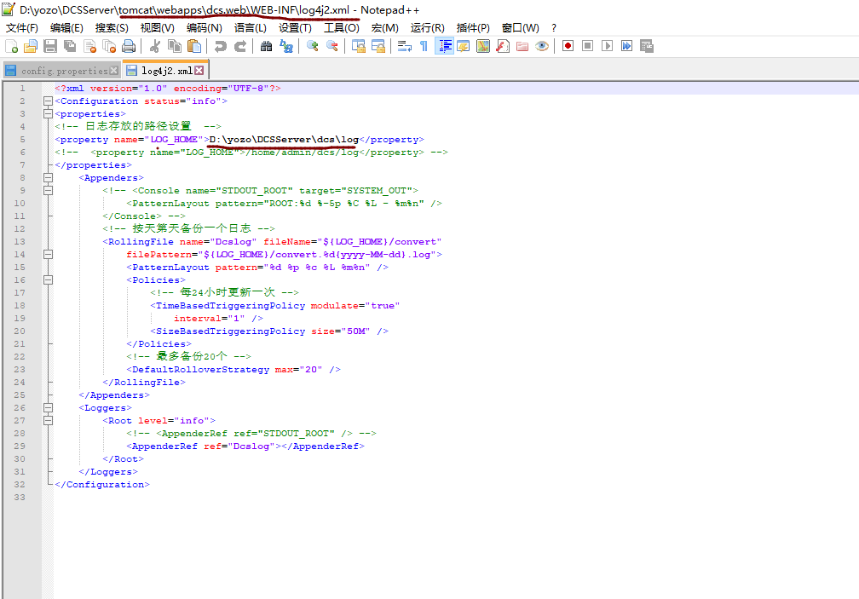
2、按需要修改“正常转换日志”存放目录
3、重启DCS服务。

DCS服务的“正常转换日志”存放位置
1、见“十六、 DCS服务修改“正常转换日志”存放位置“

DCS服务的“异常转换日志”存放位置
①Windows系统下：启动DCS服务的用户目录下，即C：\\用户\\启动DCS服务的用户名\\下以Yozo_FileConvertLog开头后面加异常转换年月日的txt文档；
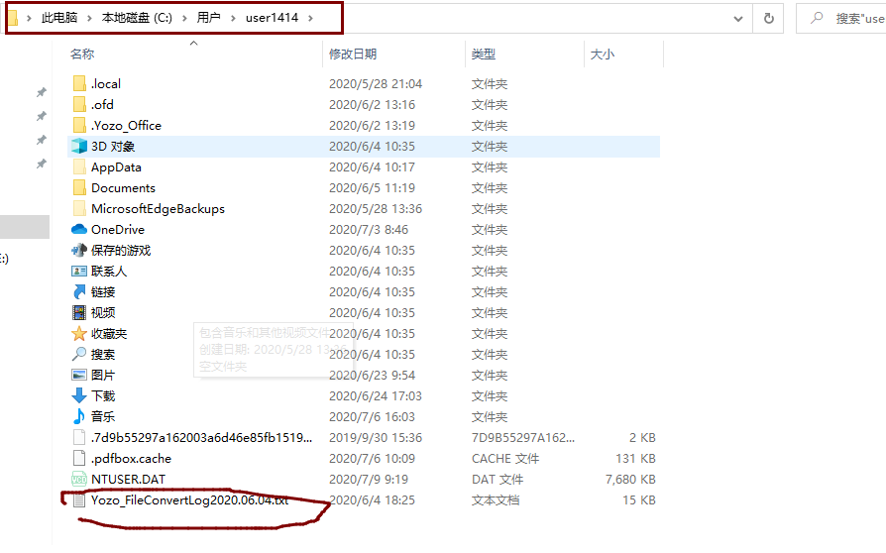

①Linux系统下：启动DCS服务的用户目录下，
如果是root用户启动的DCS服务，则到/root/下找到以Yozo_FileConvertLog开头后面加异常转换年月日的txt文档；
如果是其他标准用户启动的DCS服务，则到/home/标准用户名/下下找到以Yozo_FileConvertLog开头后面加异常转换年月日的txt文档；

DCS服务与WebOffice服务不可共存于同一服务器上
  - DCS服务要求系统环境编码是：zh_CN.UTF-8
  - WebOffice服务要求系统环境编码：en_US.UTF-8
  - 故两服务如果强行部署在痛一台服务器上，可能造成至少一个服务的国标字体有异常（方正字体、仿宋_GB2312等）

